Lab 6: Peripheral Components

Group 3 : 109060013張芯瑜 109062328 吳邦寧

# Design Explanation

## Chip 2 Chip

根據助教於課堂上的解釋，主人的行為可以用以下自動機表示。

Wait request

Send data

Wait ack

Wait to send data

Send button pushed

Receive ack from slave

Counted for 1s

Receive ack from slave

而奴隸的行為可以用以下自動機表示。

Wait request

Wait data

Wait to send ack

Received valid

Received request

奴隸的線路設計如下。











## The Slot Machine

利用sample code 進行更改，因次依照各個更改項目進行說明：

1. 增加方向向上開始：

首先在按鈕方面，增加左(up)、右(down)兩按鈕，並加上debounce和one pulse。

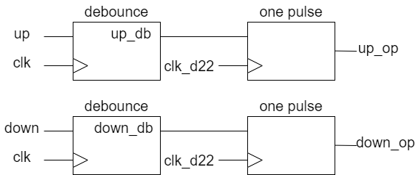

由於按下按鈕只有1clk的訊號能夠知道方向，所以利用dir確定這次遊玩的方向，當收到up_op或down_op拉起的訊號，dir進行改變。若是up_op被拉起，則dir = 1’b1，若是down_op被拉起，則dir = 1’b0。

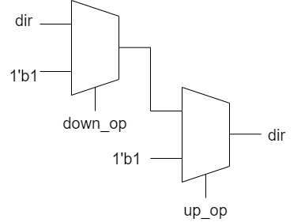

另外因為start訊號現在有兩個按鈕可以控制，所以assign當up_op = 1’b1 或 down_op = 1b’1 時，start會被拉起。

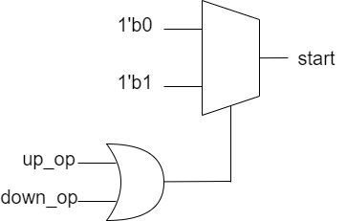

1. 依照這次開始方向，讓圖片依照正確方向滑動：

在module “mem_addr_gen” 中增加一個input “dir”去知道這次遊戲的方向，利用dir去改變v_cnt_total的值。

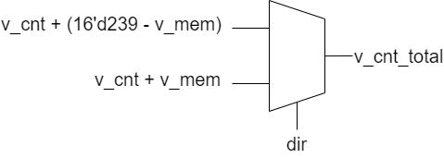

1. 按下reset仍可以再次遊玩：

當state_control中的counter計算超過10’d1000時，也就是遊戲已結束的狀況下，將counter歸零，讓下次按下start時可以再次遊玩。

# Contribution

## Lawrence Wu

Chip 2 Chip之設計。

## Ariel Chang

The Slot Machine之設計。

# What have we learned?

* + - 1. 記得要填註解上去，未來接手的人會愛死你。
      2. 模組切的好，今晚睡得好；模組沒切好，糾錯糾到老。
      3. 使用assign時不能assign自己給自己，不然板子會燒不了。
      4. 每當拿到sample code時，應先做trace code，避免很多不必要的問題。
      5. 在Word可以畫流程圖！
      6. 在Visio按下複製，可以在Word貼上！！